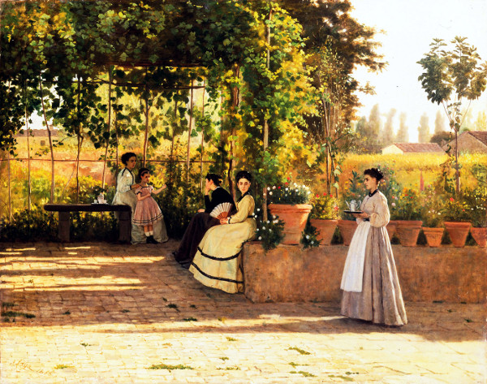

- CATALOGAZIONE:

- Titolo dell’opera: “Il pergolato” ovvero “Un dopopranzo”
- Autore: Silvestro Lega
- Datazione/Periodo storico: 1866
- Tecniche e Materiali (o Supporti): olio si tela
- Dimensioni: 94 x 74
- Collocazione attuale: Milano, Pinacoteca di Brera

- DESCRIZIONE OGGETTIVA ovvero ICONOGRAFICA:
Silvestro Lega raffigura una semplice scena domestica: quattro figure femminili siedono sotto un pergolato, mentre una cameriera porta una caffettiera su un vassoio. La bambina in fondo alla scena, appoggiata alla madre, ha le braccia aperte e le mani levate come se stesse recitando una poesia alla signora vestita di nero che l'ascolta probabilmente senza prestarle molta attenzione.

- INTERPRETAZIONE DEL MESSAGGIO DELL’ARTISTA ovvero DESCRIZIONE ICONOLOGICA :
Piccolo capolavoro di poesia intimistica, questo quadro, tra i più famosi di Lega, sintetizza le diverse scelte stilistiche e poetiche dell’artista. E' una rappresentazione di un realismo quasi fotografico che coglie una realtà molto ordinaria e comune. Tuttavia, data anche l'esperienza che il pittore ha fatto della guerra (è partito volontario per la Seconda Guerra d'Indipendenza), non si può evitare di cogliere nell'insieme della scena, e negli atteggiamenti delle protagoniste, un malcelato senso di "attesa".
Si tratta forse dell'attesa di notizie dei propri uomini impegnati al fronte?
Lo spazio prospettico presenta una metà più profonda, quella a sinistra, in cui si colloca un pergolato che crea un angolo fresco ed accogliente, ed una metà meno profonda nella parte anteriore, ma che si apre in lontananza verso una ariosa campagna.
Nella metà meno profonda c'è la cameriera con il vassoio su cui poggia il bricco di caffè. Nell’altra metà sono collocate tre giovani donne sedute ed una bambina. Sono protette dal fresco del pergolato e stanno conversando in maniera apparentemente tranquilla e rilassata.
Anche se tutta la scena è pervasa da una calma e da un silenzio evidenti e caratteristiche dell'ora del dopopranzo estivo nella campagna toscana, il sopraggiungere della cameriera dalla casa, attira immediatamente l'attenzione della prima delle quattro donne, quella col ventaglio. E' quasi come se si aspettasse che su quel vassoio, oltre al caffè, ci sia anche una lettera recante notizie degli uomini lontani al fronte.
Il realismo di Lega è accentuato dalla sua virtuosistica capacità di riuscire a rappresentare con una fedeltà immediata anche i particolari più banali della scena. La rappresentazione di un momento di vita quotidiana semplice ed ordinaria serve a Lega per cogliere quell’attimo fuggente di piaceri semplici della vita piccolo borghese, vissuta in città, piccole o grandi, che conservano ancora un rapporto felice con lo spazio della campagna. L’Ottocento italiano è tutto in questo quadro: la
sua vita, i suoi tempi, le sue sensazioni, la sua luce.

- ANALISI DEGLI ELEMENTI DEL CODICE DEL LINGUAGGIO VISIVO USATO DALL’ARTISTA:
La tecnica: i Macchiaioli rifiutano la pittura insegnata nelle accademie, in particolare quella che obbligava a disegnare i contorni di una figura, inserita in un contesto prospettico, passando poi a disporre i colori entro il profilo delineato. I Macchiaioli dicono (prima degli impressionisti francesi) che i nostri occhi vedono nella realtà un insieme di "macchie di colore e chiaroscuro": il pittore deve quindi stendere sulla tela macchie per dare una forma all'immagine e rendere riconoscibile un oggetto rappresentato. In tal senso preannunciano, già in Italia, la rivoluzione pittorica degli impressionisti ma, purtroppo, non riescono ad imporsi all'Accademia con altrettanta determinazione e fortuna.
La prospettiva: soprattutto nel pavimento si nota la cura con cui l'artista dà l'illusione della profondità: le macchie diminuiscono di ampiezza via via che ci si avvicina alla fine del pergolato.
La luce: questo gruppo di signore si riunisce in un tardo pomeriggio estivo; ce lo dicono le ombre che si allungano sul pavimento del pergolato, la luminosità calda e diffusa, il dolce e graduale passaggio dalle zone assolate a quelle in ombra.
Questa luce così forte costringe il pittore a scegliere una tecnica che accentua ulteriormente il realismo e, insieme, la liricità della scena: il controluce.
I colori: freschi, nitidi studiati nei rapporti reciproci e nelle variazioni coloristiche, sono realistici soprattutto nella descrizione del paesaggio, nella ricchezza delle tonalità della vegetazione, nelle piccole macchie che rappresentano i fiori, nella resa delle zone soleggiate, con quei toni rossastri, caldi, che invadono il terreno al di là dell'ombra creata dal pergolato.

